Университет ИТМО

Кафедра вычислительной техники

Лабораторная работа №3
по дисциплине
«Вычислительная математика»
Приближение функций

Выполнила:
Кошелева Д.В.
гр. Р3200

Преподаватель:
Исаев И.В.

Санкт-Петербург, 2016 г.

Описание метода, расчетные формулы:
Полином Ньютона можно использовать для интерполяции функции в случае, когда узлы на выбранном отрезке распределены равномерно, т.е. . Пусть известны значения функций в узлах x_{i}: y_{i}=f(x_{i}). В формуле используют конечные разности 1,2,...,k-ого порядков:
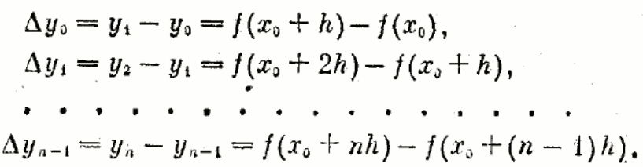
Конечные разности можно выразить непосредственно через значения функции:
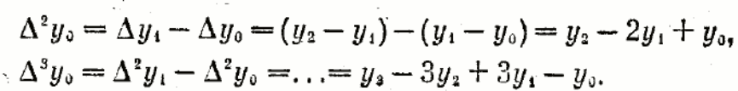
Эту формулу можно записать для значения разности в узле x_{i}:
Через конечные разности можно определить y_{k}:
Многочлен Ньютона имеет вид:
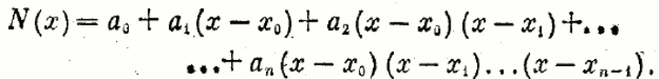, причём его график должен проходить через узлы N(x_{i})=y_{i,} эти условия используются для нахождения коэффициентов:
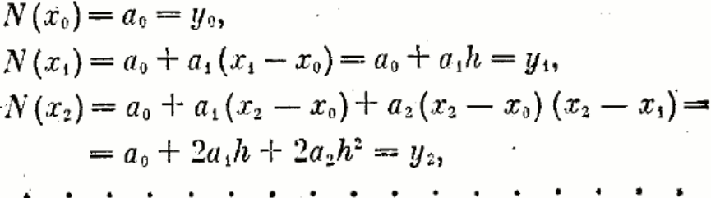
Отсюда можно найти коэффициенты a:
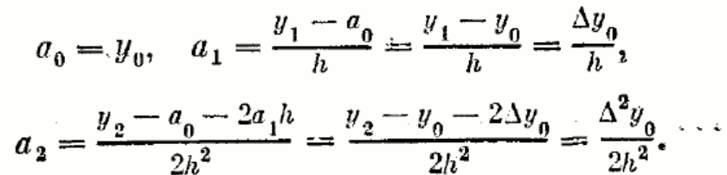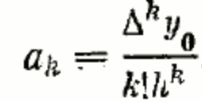

После подстановки их в формулу N(x), она будет иметь вид:
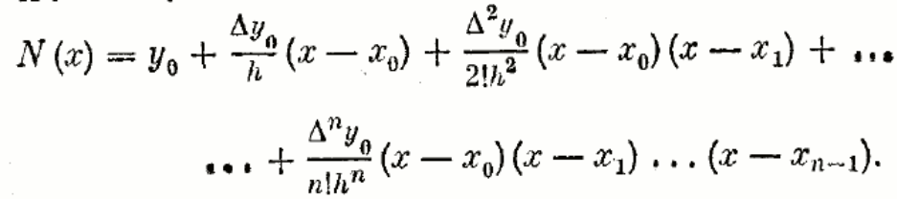, конечные разности можно найти с помощью формулы, выведенной выше. Но часто эту формулу записывают в другом виде, для этого вводят новую переменную 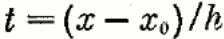, тогда:
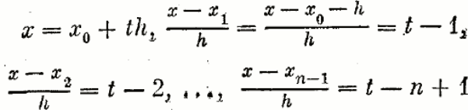
С использованием t формула полинома Ньютона будет иметь следующий вид:
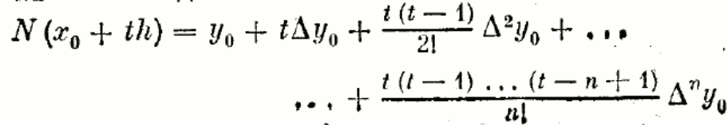, полученное выражение может аппроксимировать данную функцию y=f(x) на всём отрезке изменения аргумента [x₀;x_{n}]. Однако более целесообразно с точки зрения повышения точности расчетов и уменьшения числа членов формулы ограничиться случаем t<1, то есть для значений аргумента вместо x₀ взять значение x_{1.} Формула будет иметь вид:
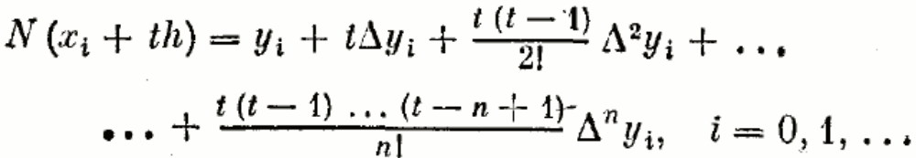

Полученное выражение называется первым интерполяционным многочленом Ньютона для интерполяции вперёд. Его обычно используют для вычисления значений функции в точках левой половины рассматриваемого отрезка, т.к. разности 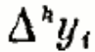
вычисляются через значения функций 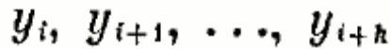, причём 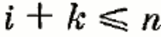,
поэтому при больших значениях i нельзя вычислить разности высших порядков.
Для правой половины рассматриваемого отрезка разности лучше вычислять справа налево, в этом случае 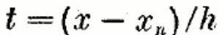,т.е. t<0 и многочлен запишется в виде:
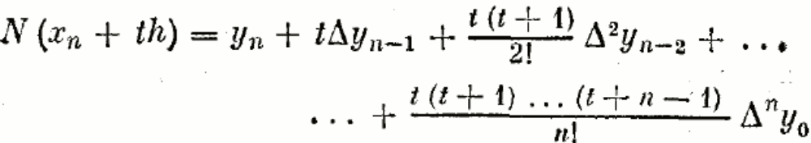
Полученная формула называется вторым интерполяционным многочленом Ньютона для интерполирования назад.
Примеры и результаты работы программы:
Возьмём функцию y=cos(x) и отрезок от -10 до 10 с шагом 1, получится график:
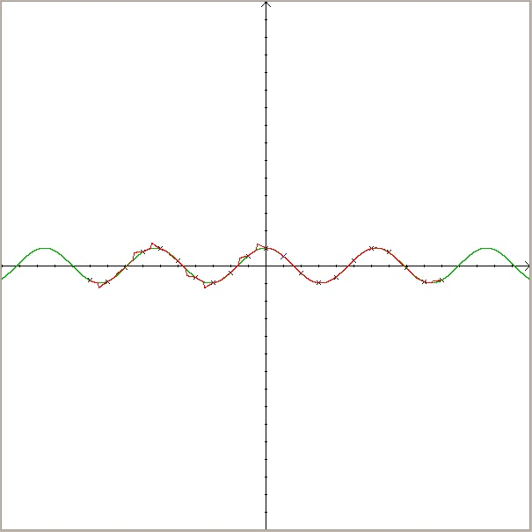

Возьмём функцию y=ln(x) и отрезок от 0.01 до 4 с шагом 0.1:
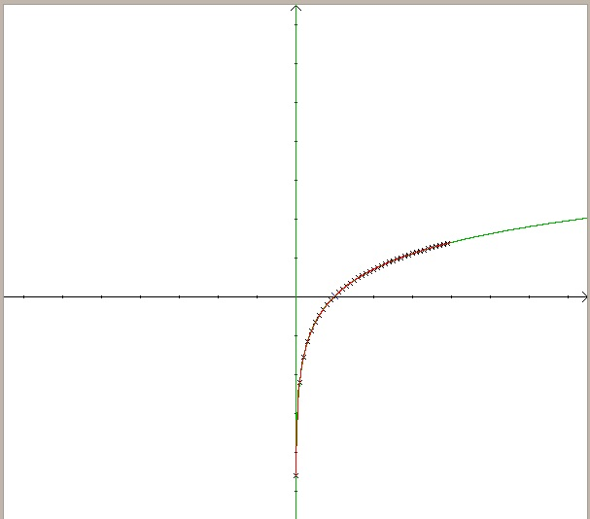
Возьмём функцию y=x² и отрезок от -2.34375 до 2.65625 с шагом 1.25:
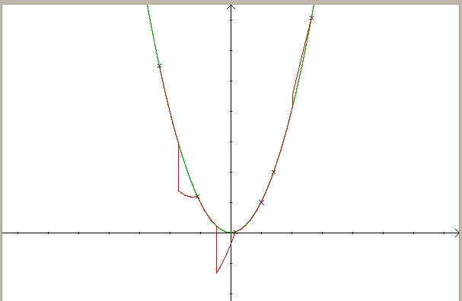

Блок-схема численного метода:
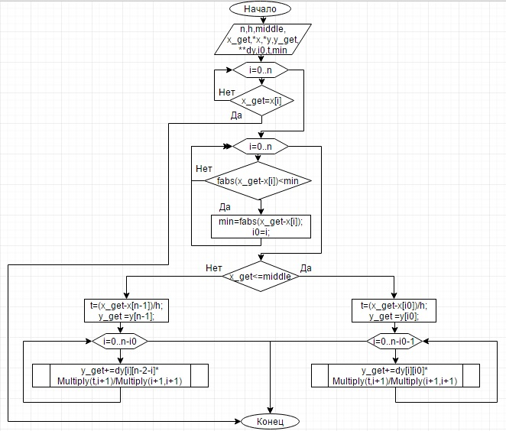

Выводы:
В ходе выполнения данной лабораторной работы был подробно изучен и применён на практике для ряда различных функций метод интерполирования функций, используя первый и второй интерполяционные многочлены Ньютона, изучено понятие конечных разностей и их применение в методах вычисления при интерполяции, были обновлены теоретические знания и улучшены навыки программирования на языке С++.

